КАК УЗНАТЬ, ЧТО РЕБЕНОК ПОДВЕРГАЕТСЯ
ЖЕСТОКОМУ ОБРАЩЕНИЮ?
Необходимо помнить, что существуют ФАКТОРЫ РИСКА, (обстоятельства, ситуации, способствующие жестокому обращению с детьми).
Их нужно знать всем, кто непосредственно работает с семьёй и ребёнком, а также самим родителям.
Первая группа факторов риска
«Особенности детей – жертв насилия»:
- нежеланный ребенок;
- наличие у ребенка физических и умственных недостатков;
- нелюбимый ребенок в семье;
- сходство с нелюбимым родственником;
- нарушения в поведении ребенка, включая гиперактивность;
- «трудный» ребенок;

Вторая группа «факторов риска»-
«Социальное неблагополучие семьи»:
- неполная или многодетная семья
- семьи с приемными детьми;
- наличие в семье больного алкоголизмом или наркоманией;
- низкий уровень образования и недостаточный профессионализм родителей;
- юные родители (17 лет и моложе) с неадекватными родительскими навыками;
- использования физического и психического насилия в качестве наказания;
- статус беженцев в результате межнациональных конфликтов;
- семьи, где ребёнок живёт с отчимом;
- семьи, в которых мать в детстве подвергалась сексуальному насилию.

Третья группа факторов риска
«Состояние здоровья родителей, других членов семьи, наличие в ней эмоциональных сложностей, характерологических особенностей»:
- психические заболевания (психоз, депрессия);
- умственная отсталость;
- критические состояния (попытки суицида, нервные потрясения);
- наличие в прошлом в семьях случаев жестокого обращения с детьми, инцеста, привлечение к уголовной ответственности за половые преступления;
- родители в детстве сами подвергались жестокому обращению, сексуальной агрессии или были лишены родительского внимания.

Если вы видите жестокое обращение или пренебрежение по отношению к ребенку, обязательно сообщите об этом. Ваше равнодушие может стоить ребенку жизни.

ПОМНИТЕ, все люди рождаются СВОБОДНЫМИ и РАВНЫМИ в своих достоинствах и правах.
НИКТО не должен подвергаться жестокому бесчеловечному обращению и наказанию
ВСЕ ЛЮДИ ИМЕЮТ ПРАВО НА ЖИЗНЬ БЕЗ НАСИЛИЯ!!!

МАДОУ «Детский сад №3»

Что значит жестокое обращение с ребёнком?

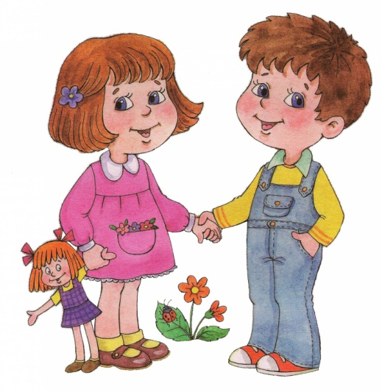

Березники 2021
Жестокое обращение с детьми – действия (или бездействие) родителей, воспитателей и других лиц, наносящие ущерб физическому или психическому здоровью ребенка.
Жестокое обращение с детьми как социальное явление обладает способностью к воспроизводству, то есть дети, перенесенные насилие, став взрослыми, жестоко обращаются с собственными детьми.
Насилие – любая форма взаимоотношений, направленная на установление или удержание контроля силой над другим человеком.

Физическое насилие – действия (бездействие) со стороны родителей или других взрослых, в результате которых физическое и умственное здоровье ребенка нарушается или находится под угрозой повреждения.
Заподозрить физическое насилие над ребенком можно, если:
- родители поздно обращаются за медицинской помощью или индикатором обращения являются другие люди;
- следы травм различной давности;
- родители дают противоречивые, путаные объяснения случившемуся;
-обвиняют ребенка в нанесении самоповреждений;
- не оказывают ребенку поддержки при медицинском осмотре;
- отсутствует обеспокоенность за здоровье ребенка или, напротив, демонстрируется преувеличенная забота (псевдолюбовь).

Моральная жестокость - (отсутствие заботы о детях) – отсутствие соответствующих возрасту и потребностям ребёнка питания, одежды, жилья, медицинской помощи; отсутствия заботы и присмотра за ребёнком; отсутствия внимания и любви к ребёнку.

Поведенческие и физические индикаторы проявления моральной жестокости:
- не растет, не набирает подходящего веса или теряет вес;
- ребенок брошен, находится без присмотра, не имеет подходящей одежды, жилища;
- плохая гигиена кожи, запущенное состояние детей (педикулез, дистрофия);
- не ходит в детский сад,
- устает, апатичен, сонный вид, опухшие веки, имеет отклонения в поведении.
а так же:
-неумение играть;
-постоянный поиск внимания или участия;
- крайности поведения - инфантилизм или принятие роли взрослого,
- поведение в «псевдо взрослой манере»,
-агрессивность или замкнутость,
- неразборчивое дружелюбие или не желание общаться;
-жестокость к животным;
- раскачивание на стульях,
-сосание пальцев.

Психологическое (эмоциональное насилие) – это периодически длительное или постоянное психическое воздействие на ребенка, тормозящее развитие личности и приводящее к формированию патологических черт характера.
Признаки психологической (эмоциональной жестокости) у ребёнка:
- задержка в физическом, речевом развитии, задержка роста (у дошкольников и младших школьников);
- импульсивность, взрывчатость, вредные привычки (сосание пальцев, вырывание волос), злость;
- ночные кошмары, страхи темноты, боязнь людей, их гнева;
- нарушение сна, отсутствие аппетита;
-беспокойство, тревожность, агрессивность;
-склонность к уединению;
-низкая самооценка;
Сексуальное насилие над детьми – любой контакт или взаимодействие, в котором ребенок сексуально стимулируется или используется для сексуальной стимуляции. В 85% случаев сексуальное насилие совершает не посторонний, а человек, которого ребенок знает, зависит от него, доверяет ему или даже любит.
Обеспечение безопасности ребенка во многом связано с предостережением его от необдуманных контактов с посторонними людьми, но этого все-таки может оказаться недостаточно, чтобы избежать сексуального насилия: в 85% случаев сексуальное насилие совершает не посторонний, а человек, которого ребенок знает, зависит от него, доверяет ему или даже любит.
Особенности психического состояния и поведения детей, позволяющие заподозрить сексуальное насилие в дошкольном возрасте:
- ночные страхи, кошмары;
- несвойственные характеру сексуальные игры с самим собой, сверстниками или игрушками;
- открытая мастурбация;
- несвойственные возрасту знания о сексуальной жизни;
-беспричинные нервно – психические расстройства.
- ребенок обнаруживает странные (причудливые), слишком сложные или необычные сексуальные познания, или действия;
- может жаловаться на зуд, воспаление, боль в области гениталий;
- может жаловаться на физическое нездоровье;
- скрывает свой секрет (сексуальные отношения со взрослым или со сверстником) из-за беспомощности и привыкания, а также угроз со стороны обидчика.

